**第61课时 基本立体图形（1） 学习指南**

1. **学习目标**

1.了解多面体，建立空间观念；

2. 认识棱柱、棱锥、棱台的结构特征；

3. 能用上述特征描述现实生活中简单物体的特征.

**二、学法指导**

本节课我们开始学习立体几何初步，请同学们自行阅读章引言、观察章前图，思考并回答下面问题“立体几何研究什么？ 本章的主要内容有哪些？研究立体图形的基本方法和有效途径是什么？”. 同学也可以结合教材167页本章知识建构图，对本章学习有一个大致了解.

问题1: 观察图片（1），这些图片中的物体具有怎样的形状？如何描述它们的形状？在日常生活中，我们把这些物体的形状叫做什么？

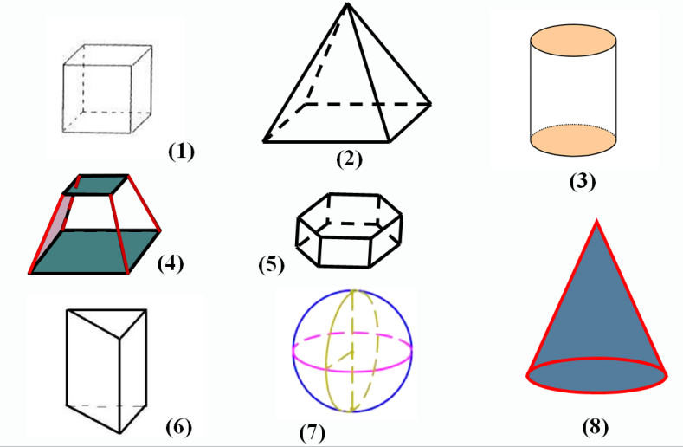

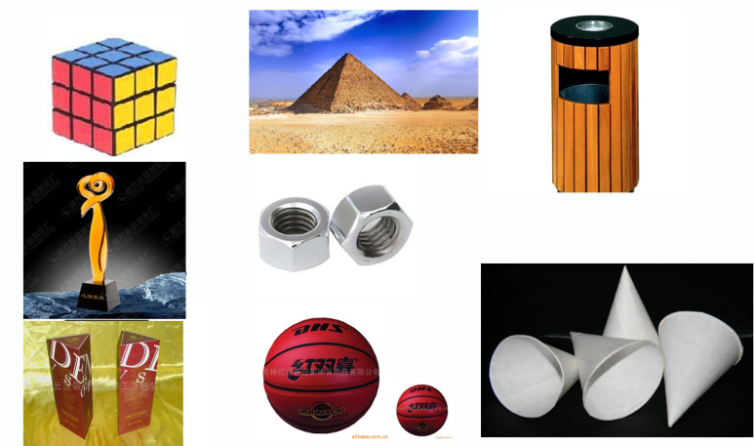

1. （2）

问题2：观察图片（2），从图形每个面的形状、面与面之间的关系，你能将图片中的几何体分为两分类吗？各类具有什么样的结构特征？

问题3：我们常见的一些物体，例如三棱镜，方砖以及螺杆的头部， 它们有什么共同特点？

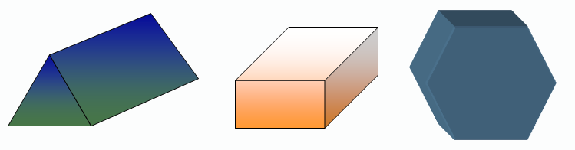

追问1：类比一般多面体的面、棱、顶点，棱柱的面、棱、顶点有什么特点？它们之间有什么关系？



追问2：观察图中的棱柱，你能从不同的角度对它们进行分类吗？



思考1：如图，长方体中被截去一部分，其中，剩下的几何体是哪类几何体？截去的几何体是哪类几何体？你能说出它们的名称吗？

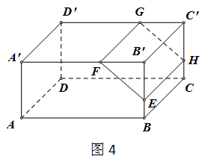

问题4：观察下列两个图形，底面、侧面、侧棱有哪些变化？



追问1：有一个面是多边形其余各面是三角形，这个多面体是棱锥吗？

问题5：用一个平行于棱锥底面的平面去截棱锥，得到两个什么样的几何体？

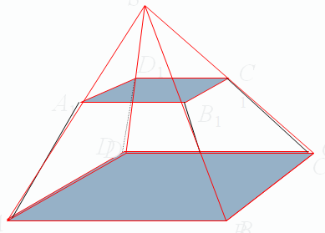

追问1：类比棱柱、棱锥，你能给出棱台的相关概念并对棱台进行表示和分类吗？

追问2：下列几何体是不是棱台，为什么?



1. （2）

问题6：棱台与棱柱、棱锥在结构上有哪些相同点和不同点？三者的关系如何?当底面发生变化时，它们能否互相转化？

例1. 将下列各类几何体之间的关系用Venn图表示出来：

多面体，长方体，棱柱，棱锥，棱台，直棱柱，四面体，平行六面体.

**A**

**D**

**C**

**B**

思考2：下图中不可能围成正方体的是（ ）

A B

C D

三、课堂小结，梳理棱锥、棱锥、棱台相关概念、性质及分类，完成下列表格.

|  |  |  |  |
| --- | --- | --- | --- |
| 结构特征 | 棱柱 | 棱锥 | 棱台 |
| 定义 |  |  |  |
| 底面 |  |  |  |
| 侧面 |  |  |  |
| 侧棱 |  |  |  |